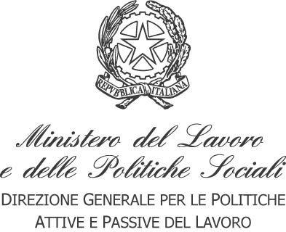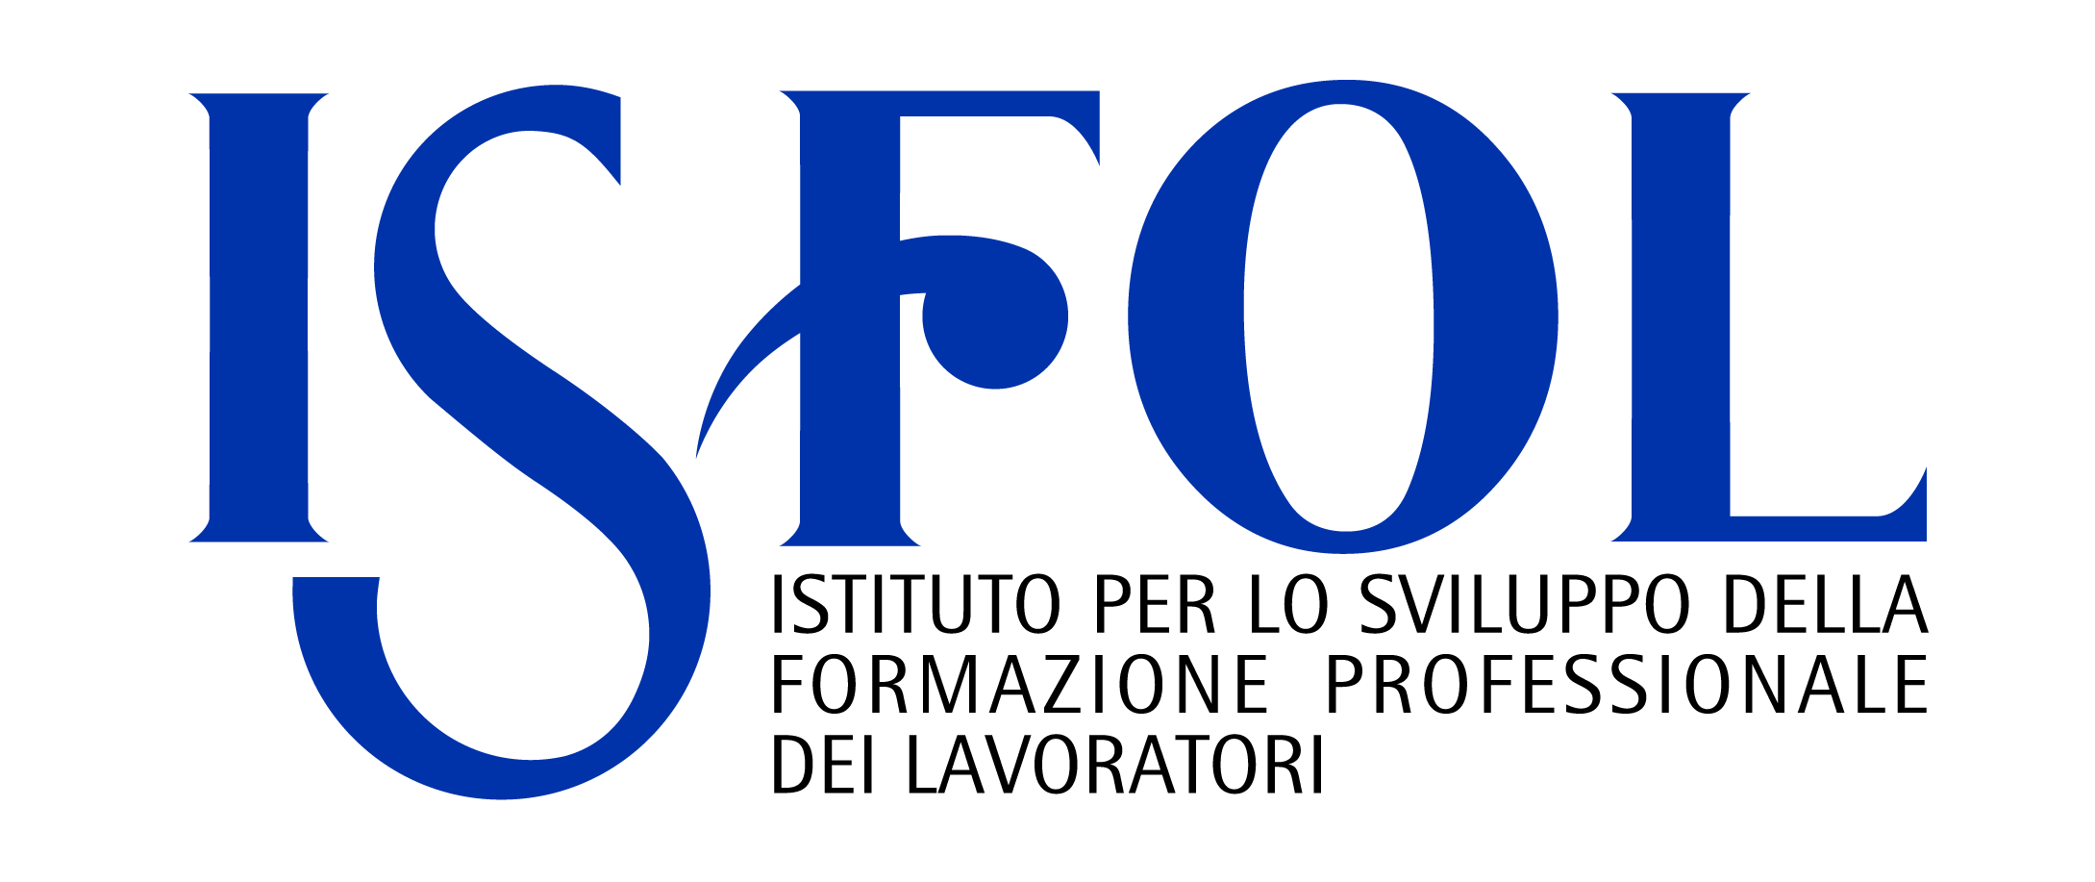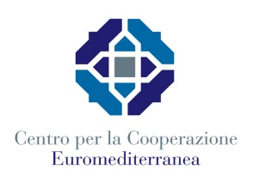

Laboratorio tematico internazionale
“Strumenti europei per la mobilità e l’occupabilità: l’esperienza di ECVET”

8 novembre 2012
Napoli

Si svolgerà a Napoli il Laboratorio tematico internazionale “Strumenti europei per la mobilità e l’occupabilità: l’esperienza di ECVET” organizzato dal Ministero del Lavoro e delle Politiche Sociali (Direzione Generale per le politiche attive e passive del lavoro - DG PAPL), dall’ISFOL (Area Cooperazione transnazionale) e dalla Regione Campania (con il contributo di ARLAS) nell’ambito del Progetto “Centro per la cooperazione euromediterranea”. Tale Laboratorio è il secondo promosso nell’ambito di tale Progetto. Il precedente, su “Valore del territorio e nuove opportunità di formazione e lavoro nel mediterraneo”, si è svolto a Bari il 18 e 19 ottobre 2010.

Tale Progetto - a titolarità del Ministero del Lavoro e dell’ISFOL - è stato avviato nel 2009 e terminerà le attività nel 2013. È finalizzato a promuovere lo scambio e la cooperazione sui temi del lavoro e della formazione tra Ministero del Lavoro, Paesi della sponda sud del Mediterraneo e Regioni italiane: in questa prospettiva sono state organizzate visite di studio, laboratori tematici e workshop di approfondimento che hanno coinvolto Paesi quali Egitto, Giordania, Israele, Libano, Marocco e Tunisia. Tali incontri hanno promosso un processo di apprendimento reciproco tra rappresentanti istituzionali ed operatori dei settori coinvolti ponendo le basi per collaborazioni future.

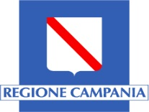
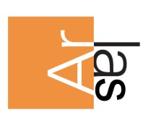

I laboratori tematici sono finalizzati a favorire lo scambio di buone prassi sperimentate nei vari territori e rappresentano un’occasione di confronto a livello internazionale e di apprendimento reciproco tra i partecipanti. Si rivolgono a funzionari ed esperti dei Paesi della sponda sud del Mediterraneo e si caratterizzano per una valenza fortemente operativa in quanto dedicati a temi specifici e centrati sui bisogni concreti di ciascun interlocutore. Prevedono sessioni plenarie per la presentazione delle prassi rilevanti su tematiche specifiche approfondite con il contributo di esperti e visite a strutture operative nell’ambito del tema trattato.

All’iniziativa di Napoli parteciperà una delegazione di oltre 15 funzionari ed esperti dei Paesi della sponda sud del Mediterraneo (Egitto, Giordania, Libano, Marocco, Tunisia), oltre a promotori di progetti, ritenuti buone pratiche sperimentali, realizzati in tema di ECVET sui territori regionali italiani.
Le attività di questo Laboratorio avranno l’obiettivo di promuovere un dibattito sul tema dell’ECVET, a partire dalle esperienze più significative realizzate nel corso degli anni. L’ECVET rappresenta, infatti, un elemento fondamentale del processo europeo di riforma dei sistemi di istruzione e formazione professionale. Attraverso tale strumento i diversi Paesi potrebbero: procedere con il riconoscimento in Europa delle proprie qualifications, almeno in quanto crediti; riuscire a valorizzare al meglio, nei propri territori, acquisizioni e competenze dei propri cittadini, in particolare di quelli con esperienze di abbandono scolastico.

Si ringrazia FORMEDIL per la disponibilità ad ospitare l’evento. 

Per informazioni su Isfol - Cooperazione transnazionale: http://www.isfol.it/Istituto/chi-siamo/dipartimento-sistemi-formativi/cooperazione-transnazionale-1
Agenzia per il lavoro e l’istruzione http://www.arlas.campania.it/
Per informazioni sul progetto “Centro per la cooperazione euromediterranea”: http://www.isfol.it/Istituto/chi-siamo/dipartimento-sistemi-formativi/cooperazione-transnazionale-1/progetto-centro-per-la-cooperazione-euromediterranea

